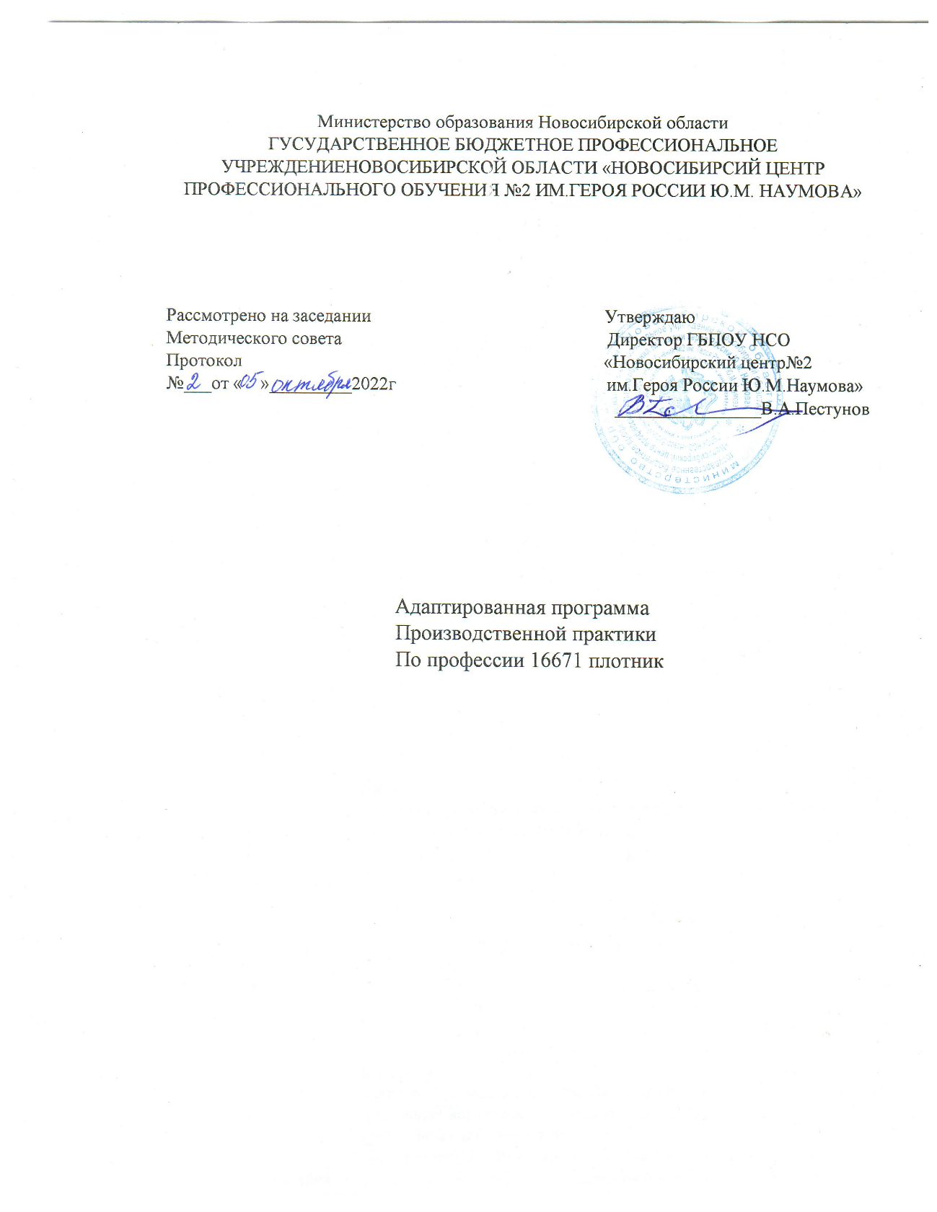

АДАПТИРОВАННАЯ РАБОЧАЯ ПРОГРАММА ПРОИЗВОДСТВЕННОЙ ПРАКТИКИ ПО ОСНОВНОЙ ПРОГРАММЕ ПРОФЕССИОНАЛЬНОГО ОБУЧЕНИЯ
по профессии 16671 плотник

2022г.
ПАСПОРТ РАБОЧЕЙ АДАПТИРОВАННОЙ ПРОГРАММЫ ПРОИЗВОДСТВЕННОЙ ПРАКТИКИ

Адаптированная рабочая программа производственной практики направлена на основе профессиональной компетенции 16671 Плотник.

В ходе освоения программы производственной практики обучающийся должен получить практический опыт: выполнение плотничных общестроительных и опалубочных работ в части освоения обобщенной трудовой функции. Выполнение простых подготовительных плотничных общестроительных и опалубочных работ

Место проведения практики столярно-производственный цех

СОДЕРЖАНИЕ АДАПТИРОВАННОЙ ПРОГРАММЫ ПРОИЗВОДСТВЕННОЙ ПРАКТИКИ

Виды работ |  |  |  | Обьем часов
Раздел 1. Простые подготовительные плотничные общестроительные работы |  |  |  | 300
ПП.01.Производственная практика
1 курс 2 семестр |  |  |  | 120
Тема 1.1.Безопасность труда  при выполнении простых подготовительных общестроительных работ |  | Содержание |  | 6
 |  | 1. Ознакомление с предприятием, с требованиями безопасности труда и производственной санитарии при выполнении плотничных работ Инструктаж по технике безопасности на строительной площадке. |  | 6
Тема 1.2. Выполнение укладки и штабелирования строительных материалов |  | Содержание |  | 30
 |  | 1.Определение пороков древесины круглых лесоматериалов, сорта сортимента круглых лесоматериалов |  | 6
 |  | 2. Выполнение обмера круглых лесоматериалов. |  | 6
 |  | 3. Выполнение сортировки пиломатериалов по размерам (длине, ширине, толщине), схемам раскроя |  | 6
 |  | 4.Выполнение укладки лесоматериалов в штабель |  | 6
 |  | 5.Выполнение укладки пиломатериалов в штабель |  | 6
Тема 1.3. Выполнение приёмов обработки лесоматериалов вручную: поперечное перепиливание, окорка, обтесывание |  | Содержание |  | 42
 |  | 1. Выполнение разметки пило |  | 6
 |  | 2.Выполнение заточки и разводки зубьев ножовки для поперечного, продольного, смешанного пиления вручную |  | 6
 |  | 3.Выполнение одиночного поперечного перепиливания досок |  | 6
 |  | 4.Выполнение пакетного поперечного перепиливания досок |  | 6
 |  | 5.Выполнение поперечного перепиливания круглых лесоматериалов |  | 6
 |  | 6.Выполнение окорки круглых лесоматериалов |  | 6
 |  | 7.Выпролнение тески топором круглых лесоматериалов |  | 6
Тема 1.4.Выполнение плотничных безврубовых соединений |  | Содержание |  | 24
 |  | 1.Выполнение клеевого соединения брусков по длине с контролем качества |  | 6
 |  | 2.Выполнение болтового соединения деталей с контролем качества |  | 6
 |  | 3.Выполнение соединения деталей на гвоздях с контролем качества |  | 6
 |  | 4.Выполнение соединения деталей на шурупах, нагелях с контролем качества |  | 6
Тема 1.5. Выполнение простых подготовительных плотничных общестроительных работ |  | Содержание |  | 18
 |  | 1.Выполнение конопатки стен, оконных и дверных проемов, обмазка кистью деревянных конструкций и деталей антисептическими и огнезащитными составами |  | 6
 |  | 2.Выполнение очистки рулонных и кровельных материалов от посыпки. Осмолка, обивка войлоком и толем элементов деревянных конструкций |  | 12
ИТОГО ПП.01. ЗА 1 КУРС 2 СЕМЕСТР |  |  |  | 120
Виды работ |  |  | Обьем часов
Раздел 2. Простые подготовительные плотничные опалубочные работы |  |  | 270
ПП.02.Производственная практика
2 курс 4 семестр |  |  | 270
Тема 2.1. Изготовление щитов опалубки | Содержание |  | 90
 | 1.Выполнение разметки деталей опалубки |  | 12
 | 2.Выполнение заготовки поддерживающих элементов опалубочной системы: подкосов, стоек, рам, распорок, лесов, балок перекрытия |  | 36
 | 3.Выполнение сборки щитов опалубки |  | 24
 | 4.Выполнение заготовки вспомогательных элементов опалубочных систем |  | 12
 | 5. Выполнение проверки качества элементов опалубочной системы |  | 6
Тема 2.2. Выполнение монтажа опалубки | Содержание |  | 54
 | 1.Выполнение установки опалубки ленточного фундамента в проектное положение |  | 24
 | 2.Выполнение углового сопряжения ленточного фундамента |  | 24
 | 3. Выполнение проверки качества монтажа опалубочной системы |  | 6
Тема 2.3. Выполнение смазки шиитов опалубки | Содержание |  | 12
 | 1.Выполнение смазки деревянных конструкций и деталей |  | 12
Тема 2.4. Выполнение распалубливания конструкций | Содержание |  | 54
 | 1.Выполнение разборки опалубки фундаментов, стен и перегородок |  | 18
 | 2. Выполнение разборки опалубки стен |  | 18
 | 3. Выполнение разборки опалубки перегородок |  | 18
Тема 2.5. Выполнение  очистки шиитов опалубки | Содержание |  | 24
 | 1.Выполнение очистки щитов опалубки |  | 12
 | 2.Выполнение складирования элементов опалубочной системы |  | 12
Тема 2.6. Выполнение комплексных подготовительных плотничных работ | Содержание |  | 36
 | 1.Изготовление щитов, ящиков, носилок, стоек, рам для подмостей, рукояток для инструментов, элементов инвентарных лесов, стремянок, лестниц, заборов. |  | 36
ИТОГО ПП.02. ЗА 2 КУРС 4 СЕМЕСТР |  |  | 270
ИТОГО ПП.02. |  |  | 270
Всего |  |  | 570

Раздел 2. Простые подготовительные плотничные опалубочные работы |  | 270
ПП.02.Производственная практика
2 курс 4 семестр |  | 270
Тема 2.1. Изготовление щитов опалубки | Содержание | 90
 | 1.Выполнение разметки деталей опалубки | 12
 | 2.Выполнение заготовки поддерживающих элементов опалубочной системы: подкосов, стоек, рам, распорок, лесов, балок перекрытия | 36
 | 3.Выполнение сборки щитов опалубки | 24
 | 4.Выполнение заготовки вспомогательных элементов опалубочных систем | 12
 | 5. Выполнение проверки качества элементов опалубочной системы | 6
Тема 2.2. Выполнение монтажа опалубки | Содержание | 54
 | 1.Выполнение установки опалубки ленточного фундамента в проектное положение | 24
 | 2.Выполнение углового сопряжения ленточного фундамента | 24
 | 3. Выполнение проверки качества монтажа опалубочной системы | 6
Тема 2.3. Выполнение смазки шиитов опалубки | Содержание | 12
 | 1.Выполнение смазки деревянных конструкций и деталей | 12
Тема 2.4. Выполнение распалубливания конструкций | Содержание | 54
 | 1.Выполнение разборки опалубки фундаментов, стен и перегородок | 18
 | 2. Выполнение разборки опалубки стен | 18
 | 3. Выполнение разборки опалубки перегородок | 18
Тема 2.5. Выполнение  очистки шиитов опалубки | Содержание | 24
 | 1.Выполнение очистки щитов опалубки | 12
 | 2.Выполнение складирования элементов опалубочной системы | 12
Тема 2.6. Выполнение комплексных подготовительных плотничных работ | Содержание | 36
 | 1.Изготовление щитов, ящиков, носилок, стоек, рам для подмостей, рукояток для инструментов, элементов инвентарных лесов, стремянок, лестниц, заборов. | 36
ИТОГО ПП.02. ЗА 2 КУРС 4 СЕМЕСТР |  | 270
ИТОГО ПП.02. |  | 270
Всего |  | 570

